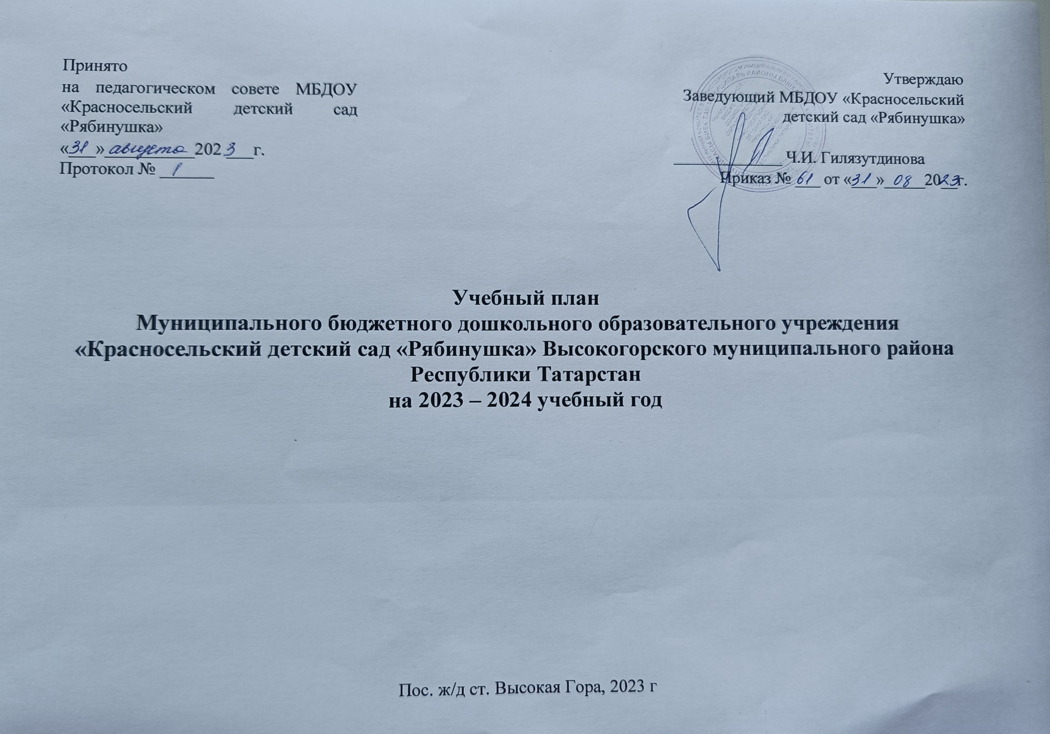

Пояснительная записка.
Учебный план муниципального бюджетного дошкольного образовательного учреждения «Красносельский детский сад «Рябинушка» Высокогорского муниципального района Республики Татарстан» (далее по тексту – Учреждение) составлен в соответствии с образовательной программой дошкольного образования (далее- ОП ДО) Учреждения.
Нормативно-правовое основание:
1. Федеральный закон от 29.12.2012 г. № 273-ФЗ «Об образовании в Российской Федерации»;
2. Приказ Минобрнауки России от 17.10.2013 г. № 1155 «Об утверждении федерального государственного образовательного стандарта дошкольного образования»;
3. Приказ Министерства просвещения Российской Федерации от 25.11.2022 г. №1028 «Об утверждении федеральной образовательной программы дошкольного образования» (далее - ФОП ДО);
4. Приказ Министерства просвещения Российской Федерации от 24.11.2022 г. №1022 «Об утверждении федеральной адаптированной образовательной программы дошкольного образования» (далее - ФАОП ДО);
5. Приказ Минобрнауки России от 31.07.2020 г. № 373 «Об утверждении Порядка организации и осуществления образовательной деятельности по основным общеобразовательным программам - образовательным программам дошкольного образования»
6. СанПиН 2.3/2.4.3590-20 "Санитарно-эпидемиологические требования к организации общественного питания населения", СП 2.4.3648-20 «Санитарно-эпидемиологические требования к организациям воспитания и обучения, отдыха и оздоровления детей и молодежи», «Постановление Главного государственного санитарного врача Российской Федерации от 28 января 2021 г. № 2 «Об утверждении санитарных правил и норм СанПин1.2.3685–21 «Гигиенические нормативы и требования к обеспечению безопасности (или) безвредности для человека факторов среды обитания». Региональные документы:
1. Закон Республики Татарстан «Об образовании» от 22.07.2013 г. №68-3РТ.
Документы учреждения:
1.Устав утвержден постановлением исполнительного комитета Высокогорского муниципального района Республики Татарстан от 27.11.2018 №2553.
2.Образовательная программа дошкольного образования Муниципального бюджетного дошкольного образовательного учреждения «Красносельский детский сад «Рябинушка» Высокогорского муниципального района Республики Татарстан» (далее - ОП ДО);
3.Адаптированная образовательная программа дошкольного образования для обучающихся с тяжелыми нарушениями речи Муниципального бюджетного дошкольного образовательного учреждения «Красносельский детский сад «Рябинушка» Высокогорского муниципального района Республики Татарстан» (далее - АОП ДО);
Иные локально-нормативные акты муниципального бюджетного дошкольного образовательного учреждения «Красносельский детский сад «Рябинушка» Высокогорского муниципального района Республики Татарстан».
При составлении учебного плана учитывались следующие принципы:
- принцип развивающего образования, целью которого является развитие ребенка;
- принцип научной обоснованности и практической применимости;
- принцип соответствия критериям полноты, необходимости и достаточности;
- единство воспитательных, развивающих и обучающих целей и задач процесса образования детей дошкольного возраста;
- принцип интеграции непосредственно образовательных областей в соответствии с возрастными возможностями и особенностями воспитанников, спецификой и возможностями образовательных областей;
- комплексно-тематический принцип построения образовательного процесса;
- решение программных образовательных задач в совместной деятельности взрослого и детей и самостоятельной деятельности дошкольников не только в рамках непосредственно образовательной деятельности, но и при проведении режимных моментов в соответствии со спецификой дошкольного образования;
- построение образовательного процесса на адекватных возрасту формах работы с детьми;
- соблюдение преемственности между всеми возрастными дошкольными группами и между детским садом и начальной школой.
В структуре учебного плана выделяются: обязательная часть и часть, формируемая участниками образовательных отношений.
Обязательная часть обеспечивает выполнение ОП ДО и АОП ДО Учреждения, соответствует ФГОС ДО, ФОП ДО и ФАОП ДО МБДОУ Красносельский детский сад «Рябинушка»
Часть, формируемая участниками образовательных отношений составлена согласно национально-региональному стандарту Республики Татарстан, в соответствии с Законом Республики Татарстан №44 от 27.07.2004 «О государственных языках Республики Татарстан и других языках в ДОУ» и построена с использованием учебного методического комплекта 3.М. Зариповой по обучению детей двум государственным языкам «Татарча сөйләшәбез», Ф.В. Хазратова «Туган телдә сөйләшәбез» (3-4,4-5 лет), З.М. Зарипова «Туган телдә сөйләшәбез» (5-7 лет)
В обязательной части учебного плана определено время на образовательную деятельность детей, по освоению образовательных областей: «Физическое развитие», «Познавательное развитие», «Социально-коммуникативное развитие», «Художественно-эстетическое развитие», «Речевое развитие».
В части, формируемой участниками образовательных отношений в учебном плане определено время на образовательную деятельность детей, по освоению региональной программы, направленной на обогащение детского развития посредством приобщения к истокам национальной культуры, краеведению, изучению татарского (родного), русского языка.
Учебный год начинается с 1 сентября и заканчивается 31 мая. Учреждение работает в режиме пятидневной рабочей недели.
В 2023-2024 учебном году в Учреждении функционируют 7 групп, укомплектованных в соответствии с возрастном воспитанников:
- 1 младшая группа (2-3 года)
- младшая группы (3-4 года)
-средние группы (4-5 лет) - 2 группы, из них 1 татарская;
-старшая группа (5-6 лет) - 1 группа;
-подготовительная группа (6-7 лет) - 1 группа;
-разновозрастная группа (татарская) (5-7 лет)- 1 группа.
В соответствии с санитарно-эпидемиологическими правилами и нормами максимально допустимый объем образовательной нагрузки:
- для воспитанников в возрасте с 2 до 3 лет максимально допустимый оббьем образовательной нагрузки в первой половине дня не превышает 20 минут, продолжительность образовательной деятельности составляет не более 10 минут;
- для воспитанников в возрасте с 3 до 4 лет максимально допустимый объем образовательной нагрузки в первой половине дня не превышает 30 минут, продолжительность образовательной деятельности составляет не более 15 минут;
- для воспитанников в возрасте с 4 до 5 лет максимально допустимый объем образовательной нагрузки в первой половине дня не превышает 40 минут, продолжительность образовательной деятельности составляет не более 20 минут;
- для воспитанников в возрасте с 5 до 6 лет максимально допустимый объем образовательной нагрузки в первой половине дня не превышает 50 минут, продолжительность образовательной деятельности составляет не более 25 минут;
- для воспитанников в возрасте с 6 до 7 лет максимально допустимый объем образовательной нагрузки в первой половине дня не превышает 1,5 часа, продолжительность образовательной деятельности составляет не более 30 минут.
Образовательная деятельность с детьми старшего дошкольного возраста может осуществляться во второй половине дня после дневного сна. Ее продолжительность должна составлять не более 25-30 минут в день. Перерывы между образовательной деятельностью составляет 10 минут. Во время проведения образовательной деятельности обязательно проводится динамическая пауза.
Продолжительность учебного года составляет 36 недель.
Учебный график обсуждается и принимается педагогическим советом и утверждается приказом по Учреждению на начало учебного года. Все изменения, вносимые Учреждением в учебный график, утверждаются приказом по согласованию с учредителем и доводятся до всех участников образовательного процесса.

Образовательная область |  | Вид деятельности |  |  |  | 1 младшая группа  2-3 года |  |  |  | Младшая группа  3-4 года |  |  |  |  |  | Средняя группа  4-5 лет |  |  |  |  |  |  |  |  | Старшая группа 5-6 лет |  |  | Подготовительн ая группа  6-7 лет |  | Разновозрастная  татарская  (5-7 лет)
Продолжительность занятий по СанПин, не более |  |  |  |  |  | 10 минут |  |  |  | 15 минут |  |  |  |  |  | 20 минут |  |  |  |  |  |  |  |  | 25 минут |  |  | 30 минут |  | 25-30 минут
Продолжительность дневной суммарной образовательной нагрузки детей, не боле |  |  |  |  |  | 20 минут |  |  |  | 30 минут |  |  |  |  |  | 40 минут |  |  |  |  |  |  |  |  | 50 мин или 75 минут при организации 1  занятия после дневного сна |  |  | 90 минут |  | 50 мин или 75 минут при организации 1  занятия после дневного сна
Перерыв между занятиями |  |  |  |  |  | 10 минут
Количество часов
 |  |  |  |  |  | нед. | год |  |  | нед. |  |  | год |  |  |  | нед. |  |  | год |  |  |  |  | нед. | год |  | нед. | год | нед. | год
Обязательная часть
Образовательная  область  «Познавательное развитие» | Ознакомление с окружающим миром |  |  | 1 |  |  | 37 |  |  | 1 |  |  | 37 |  |  |  | 1 |  |  | 37 |  |  |  |  | 1 | 37 |  | 1 | 37 | 1 | 37
Образовательная  область  «Познавательное развитие» | Математическое развитие |  |  | 1 |  |  | 37 |  |  | 1 |  |  | 37 |  |  |  | 1 |  |  | 37 |  |  |  |  | 1 | 37 |  | 2 | 74 | 2 | 74
Образовательная  область  «Познавательное развитие» | Конструктивно- модельная деятельность |  |  | В р/м |  |  | - |  |  | В р/м |  |  | - |  |  |  | В р/м |  |  | - |  |  |  |  | В р/м | - |  | В р/м | - | В р/м | -
Образовательная  область  «Речевое развитие» |  | Развитие речи |  |  | 1 |  |  | 37 |  |  | 1 |  |  | 37 |  |  |  | 1 |  | 37 |  |  | 2 |  |  | 74 |  | 1 | 37 | 1 | 37
 |  | Подготовка к обучению грамоте |  |  | - |  |  | - |  |  | - |  |  | - |  |  |  | - |  | - |  |  | - |  |  | - |  | 1 | 37 | 1 | 37
 |  | Ознакомление с художественной литературой |  |  | В р/м |  |  | - |  |  | В р/м |  |  | - |  |  |  | В р/м |  | - |  |  | В р/м |  |  | - |  | В р/м | - | В р/м | -
Образовательная  область  «Художественно –  эстетическое развитие» |  | Рисование |  |  | 1 |  |  | 37 |  |  | 1 |  |  | 37 |  |  |  | 1 |  |  | 37 |  |  | 2 |  | 74 |  | 2 | 74 | 2 | 74
 |  | Лепка, аппликация, ручной труд  (чередуются) |  |  | - |  |  | - |  |  | 1 |  |  | 37 |  |  |  | 1 |  |  | 37 |  |  | 1 |  | 37 |  | 1 | 37 | 1 | 37
 |  | Музыкальная деятельность |  |  | 2 |  |  | 74 |  |  | 2 |  |  | 74 |  |  |  | 2 |  |  | 74 |  |  | 2 |  | 74 |  | 2 | 74 | 2 | 74
Образовательная  область «Физическое  развитие» |  | Физкультура ( в помещении)  Физкультура ( на свежем воздухе) |  |  | 2  1 |  |  | 74  37 |  |  | 2  1 |  |  | 74  37 |  |  |  | 2  1 |  |  | 74  37 |  |  | 2  1 |  | 74  37 |  | 2  1 | 74  37 | 2  1 | 74  37
Образовательная  Область  «Социально – коммуникативное  развитие» |  |  |  |  |  | Формирование первичных ценностных представлений (нравственное, патриотическое воспитание), развитие коммуникативных способностей (развитие общения, формирование детско –взрослого сообщества), развитие регуляторных способностей (усвоение общепринятых норм и правил), формирование социальных представлений, умений и навыков (развитие игровой деятельности, развитие навыков самообслуживания, приобщение к труду, формирование основ безопасности) проводится в режимные моменты, ежедневно.
Часть, формируемая участниками образовательных отношений
Региональный  компонент |  |  | Татарский язык |  |  | 1 в р/м |  |  | - |  |  | 1 в р/м |  |  | - |  |  |  | 2 в р/м |  |  | - |  |  | 2  1 в р/м |  | 74 | 2  1 в р/м | 74 | - | -
Итого |  |  |  |  |  |  |  |  |  |  |  | 10 |  |  | 370 |  |  |  | 10 |  |  | 370 |  |  | 14 |  | 518 | 15 | 555 | 14-15 | 518-555

Взаимодействие взрослого с детьми в различных видах деятельности
 | 2-3 года | 3-4 года |  | 4-5 лет | 5-6 лет | 6-7 лет
Чтение художественной литературы | ежедневно | ежедневно |  | ежедневно | ежедневно | ежедневно
Познавательно - исследовательская деятельность | ежедневно | ежедневно |  | ежедневно | ежедневно | ежедневно
Конструктивно-модельная деятельность/ручной труд | 1 раз в неделю | 1 раз в неделю |  | 1 раз в неделю | 1 раз в неделю | 1 раз в неделю
Игровая деятельность (обогащенная игра) | ежедневно | ежедневно |  | ежедневно | ежедневно | ежедневно
Развивающее общение при проведении режимных моментов | ежедневно |  | ежедневно | ежедневно | ежедневно | ежедневно
Приобщение к доступной трудовой деятельности | ежедневно |  | ежедневно | ежедневно | ежедневно | ежедневно
Развивающее общение на прогулке | ежедневно |  | ежедневно | ежедневно | ежедневно | ежедневно
Дежурство | - |  | ежедневно | ежедневно | ежедневно | ежедневно
Прогулки | ежедневно |  | ежедневно | ежедневно | ежедневно | ежедневно
Самостоятельная деятельность детей
Самостоятельная игра в группе | ежедневно
Самостоятельная игра на участке детского сада | ежедневно
Самостоятельная деятельность детей в центрах развития | ежедневно
Оздоровительная работа
Утренняя гимнастика | ежедневно
Комплексы закаливающих процедур | ежедневно
Гигиенические процедуры | ежедневно

